IL “PONTE” IN ITALIA O ALL’ESTERO? – Saranno circa 7 milioni e 329 mila gli italiani (tra maggiorenni e minorenni) in viaggio per il ponte dell’Immacolata. L’87,9% resterà in Italia mentre l’11,2% andrà all’estero.
LE LOCALITA’ PRESCELTE – Tra coloro che resteranno in Italia, il 37,7% prediligerà località d’arte, il 29,6% la montagna, l’8,8% andrà al mare, un 4,5% preferirà i laghi, il 2,9% le località termali.
VACANZE ALL’ESTERO – Per coloro che sceglieranno mete estere, le grandi capitali europee saranno le più ambite, con il 66,6% della domanda complessiva. Il 10,5% prediligerà località montane d’oltralpe, il 10,1% località di mare, il 9,8% le grandi capitali extra-europee.
DOVE ALLOGGIARE – La casa di parenti/amici sarà la struttura prescelta dal 31,7% dei viaggiatori, seguita a stretto giro dal 25,2% che sceglierà l’albergo, in decisa crescita rispetto al 2016 (+8,2%).
LA SPESA PER LA VACANZA – La spesa media pro-capite, comprensiva di trasporto, alloggio, cibo e divertimenti, si attesterà sui 340 euro (contro i 294 euro del 2016), con un giro di affari di circa 2,5 miliardi di euro.
DURATA DEL SOGGIORNO – In media, ciascun viaggiatore trascorrerà circa 3,2 notti fuori casa (3,0 nel 2016).
IL TURISMO E LA RETE – Per ciò che riguarda la modalità di scelta della vacanza, il 58,9% degli intervistati utilizza i social media e la rete per decidere o quantomeno informarsi sull’offerta nelle diverse località, sui prezzi e sulle strutture di interesse. Il 29,2% ha prenotato la propria vacanza rivolgendosi direttamente alla struttura ricettiva, con un aumento rispetto al 28,2% registrato in occasione del ponte dell’Immacolata del 2016.

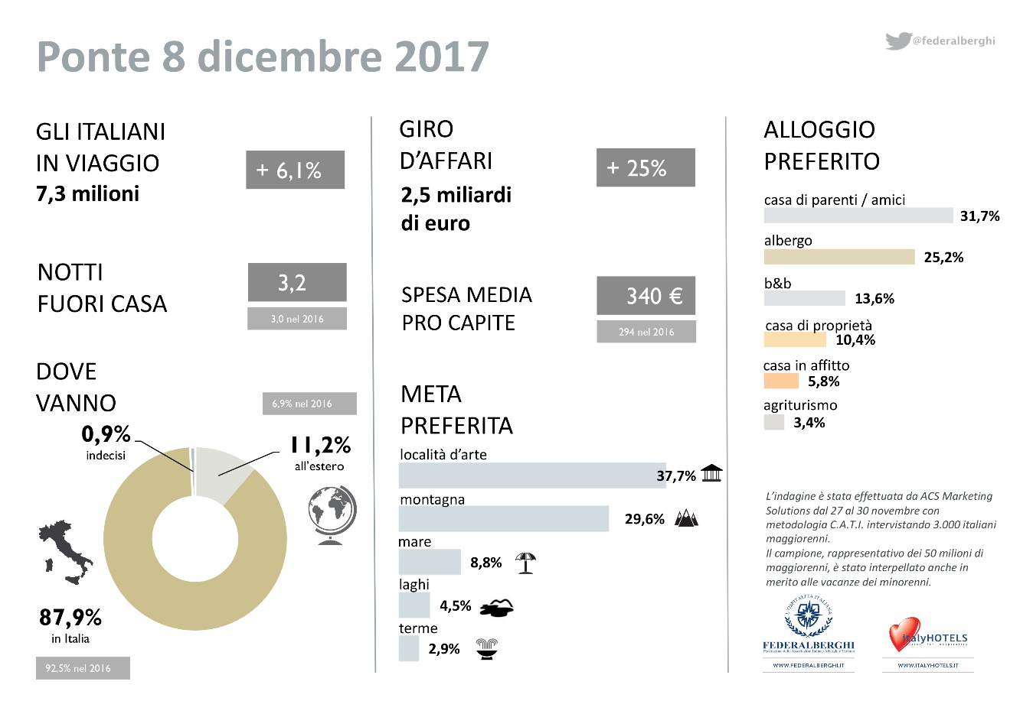

L’indagine è stata effettuata dall’Istituto ACS Marketing Solutions nel periodo compreso tra il 27 e il 30 novembre intervistando con il sistema C.A.T.I. (interviste telefoniche) un campione di 3000 italiani maggiorenni, rappresentativo di oltre 50 milioni di connazionali maggiorenni. Il campione è stato costruito in modo da rispecchiare fedelmente la popolazione di riferimento, tale da includere anche i minorenni, mediante l’assegnazione di precise quote in funzione di sesso, età, Grandi Ripartizioni Geografiche ed Ampiezza Centri.

